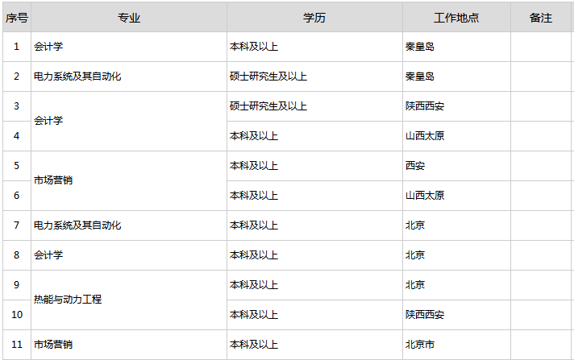
联系人
联系电话：010-80731036
联系人：赵先生
电子邮箱：
到期日期：2018/2/28

